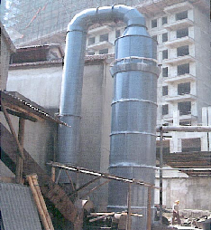
该除尘器采用外包钢板，内用花岗岩或陶瓷板做内衬，较现场砌筑的陶瓷水膜脱硫除尘器有以下优点：1.施工时间短2.安装方便。
XF型复合式水膜脱硫除尘器
一、结构与原理
溢流复合式水膜脱硫除尘器主要由主筒体、上部注水槽、下部溢水孔、清理孔等组成，其工作原理是：含尘气流通过进口烟道进入筒体。筒体是一个圆形筒体，水从除尘器上部注水槽进入筒内，使整个圆筒内壁形成一层水膜从上而下流动，烟气由筒体下部切向进入，在筒体内旋转上升，含尘气体在离心力作用下始终与筒体内壁面的水膜发生摩擦，这样含尘气体被水膜湿润，尘粒随水流到除尘器底部，从溢水孔排走。在筒体底部封底并设有水封槽以防止烟气从低部漏出，有清理孔便于进行筒体底部清理。除尘后废水由底部溢流孔排出进入沉淀池，沉淀中和，循环使用。净化后的气体，通过筒体上部锥体部分引出，从而达到除尘目的。如在循环池中加入碱性水，可起到脱硫效果。
二、特点
复合式水膜脱硫除尘器的特点，造价低，安装方便，重量轻，降低了除尘器的价格，是用户理想的锅炉配套产品。
1.采用天然花岗岩，经机械加工成圆形弯板，整体结构光滑平整。有耐腐蚀，耐磨损，耐高温的特性。
2.外部用高强度耐高温耐酸碱的材料浇注。钢筋网经钢模浇注而成。
3.上部水槽为陶瓷结构，在使用过程中确保不漏水。
4.因采用本体每节1米，每节接口处有凹凸形接缝，安装时用耐酸胶涂在缝口连接，确保连接处不漏水。
5.进口采用嵌入式连接，一般钢板按进口尺寸制作插入100mm，四周用石棉绳填缝，出口配法兰并提供法兰尺寸，安装时法兰对接处用石棉绳填缝，严防漏风，影响除尘效果。
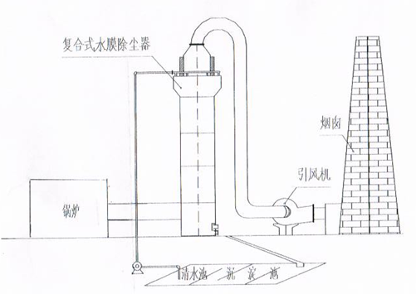
三、主要技术性能和参数
除尘效率：≥98%
脱硫效率：≥80%
出口烟速：18~22m/s
进口烟速：16~20m/s
滴器筒体上升烟速：3.5~5.5m/s
溢流槽静压：2~5mmH2O
筒体阻力：70~120mmH2O
水汽比(a)：0.12kg/m3
耗水量G水（kg/h）：G水 =a×Q a为水汽比、Q为每小时处理烟气量m3 /h
除尘后烟气温度：50~80℃
四、安装
（1）复合式花岗岩水膜除尘器比重为2.3T/m3，应根据选用型号及安装地点地质情况设计除尘器基础，基础一定要平整。
（2）除尘器供水系统、风管、沉淀池等附属设施应在安装施工时统筹设计。
（4）溢流槽部位是关键部位，必须安装准确。灌水找平后水封水平高差应<2mm。
五、运行维护
1.运行前应在水池中加满清水，并向除尘器供，排灰口水封严密不漏。
2、运行前，应先开引风机，再向供水系统供水，停炉时，应在关闭引风机前停止向系统供水。
运行中，筒体绝对不允许断水，定期检查溢流槽是否畅通，同时要经常观测烟温情况及烟气阻力情况。
3、定期清理沉淀池中的积灰,尽量保持循环水的清洁度。
4、要求脱硫效率在80%以上，必须定时定量在循环水池中加入碱液，使循环水中的PH值保持在9以上，使沉淀池中含酸性废水和加入的碱水中和沉淀过滤后可循环使用。
5、如除尘器长时间停止运行或运行时上部水槽出现泛水现象，则应向水槽提供清洁水源（如自来水）冲刷一小时左右，以便清除水槽内的积灰。

